Bebouwingspatronen.
- Net meest typerende bebouwingspatroon voor de Veluwe van nu is de rustige villawijk, en in de wat vollere plaatsen de rustige wijk vol doorzonwoningen.
- Flatgebouwen zijn relatief schaars.
- Erg boeiend kan dat nauwelijks genoemd worden, maar er zijn interessante uitzonderingen.
- Eind 19de eeuw legden kapitaalkrachtige migranten een voorkeur aan de dag voor een sjieke, statige architectuur die soms bijna grappig afsteekt tegen de landelijke omgeving.
- Langs de weg Arnhem - Rheden - De Steeg - Dieren - Brummen staan er honderden voorbeelden van, en ook wat dieper in de woonkernen zelf.
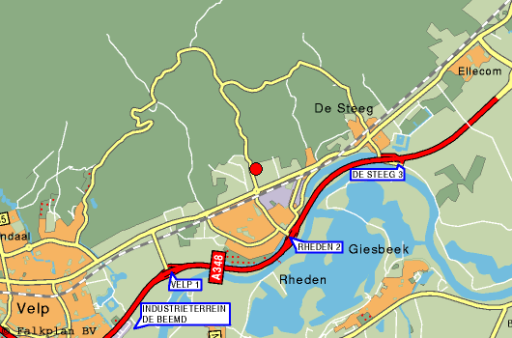
- In Arnhem is de omgeving van het park Sonsbeek rijk aan deze Veluwse herenhuizen.
- Aan de westrand van Apeldoorn (dicht bij de koninklijke familie), in Heelsum, in Wolfheze, in Wageningen Hoog, aan de oostzijde van Putten en ten noorden van Epe domineren riante villa's, met meer groen ertussen en meer afgestemd op het landschap ter plaatse.
- Van de oudere bebouwingspatronen is vooral het esdorp (op de Veluwe spreekt men van 'enk') karakteristiek: een relatief kleine, oude bebouwingskern van kerk en boerderijen wordt er aan alle kanten omgeven door akkers.
- Eeuwenlang waren de boeren druk met bemesting door een mengsel van heideplaggen en schapemest van de schaapskooien naar de landbouwgrond te rijden.
- Zo werden de essen hoger dan de omgeving, en soms is het verschil meer dan een meter.
- Hoe korter die ritten hoe beter, en vandaar dat de essen automatisch een cirkelvormige buitengrens kregen.
- Daarbuiten begonnen heide, stuifzand en wat er over was van het bos (meestal niet veel).
- Mooie voorbeelden van esdorpen zijn Garderen, Uddel en Elspeet.
- Vooral in deze oude, agrarische nederzettingen bleek de stugge zandgrond een goede voedingsbodem voor de orthodoxe protestante stromingen van het christendom.
- In tenminste één detail van de dorpsplattegronden komt dat terug: toen de spoorbanen kwamen, eind 19de eeuw, moesten de duivelse treinen flink ver van de kerken en dorpskernen stoppen (maar ook weer niet al te ver, want handig was het natuurlijk wel).
- Het bekendste voorbeeld is Putten, waartussen dorp en spoorhalte nog steeds twee kilometer weiland ligt.

